PMAer
用户操作手册
版本 v0.2.0 | 2026-06-30

一、简介
PMAer（Project Management Assistant）是一款 AI 驱动的项目管理桌面应用，核心价值如下：
- 告别手动整理：上传项目文件后，AI 自动按 10 个阶段归档，文件井井有条
- 智能信息提取：自动识别合同金额、客户信息、需求清单、关键问题，重要信息一目了然
- 项目全景掌控：卡片系统按阶段展示核心数据，售前看合同利润，进行中看需求问题，关闭时看商机总结
- 一键项目转交：项目打包分享给同事，导入后数据完整保留，无需重复分析

二、安装与启动
- 双击 PMAer-0.2.0-Setup.exe，按提示选择安装目录
- 安装完成后桌面生成快捷方式，双击启动
- 首次启动弹出引导窗口：
- Step 1：选择项目文件存储位置（默认安装目录下 projects 文件夹，可自定义）
- Step 2：选择 AI 配置方式
- 使用内置 Key：开发者的测试接口，可试用体验（2026 年 7 月底关闭，届时请切换自己的 Key）
- 使用自己的 Key：填写 API Key，支持 11 家 AI 厂商
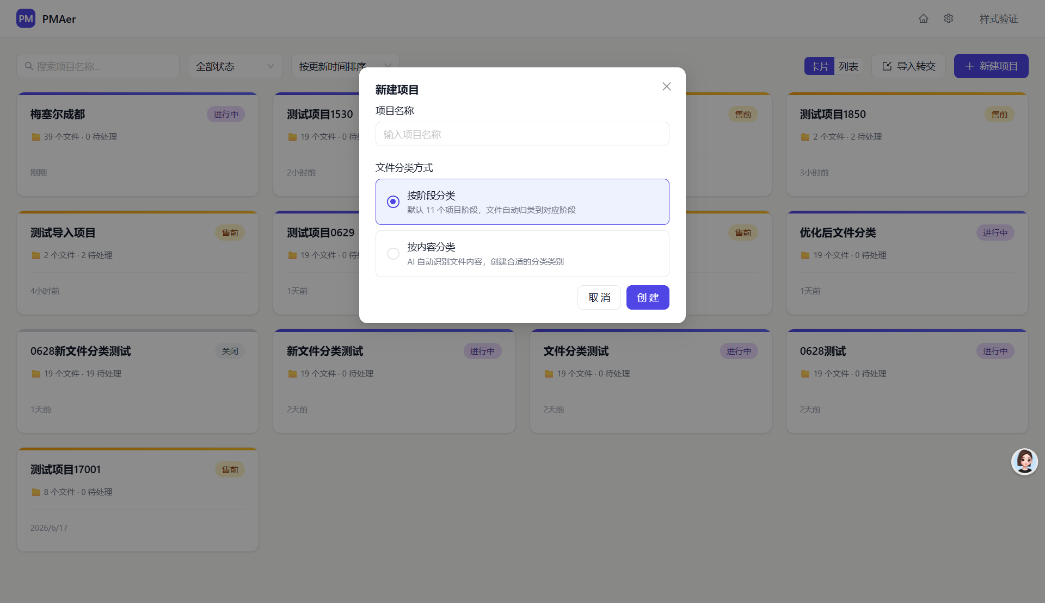
图 1：项目列表页，点击右上角「+ 新建项目」创建新项目

三、主界面
应用分为 4 个主要页面：
页面 | 入口 | 功能
项目列表 | 启动后默认页 | 所有项目概览，支持创建、搜索、删除、导入
项目详情 | 点击项目卡片进入 | 文件管理、AI 分类、卡片信息面板
AI 对话 | 项目详情页右上角「对话」按钮 | 基于项目文件的专属 AI 助手
设置 | 项目详情页右上角 ⚙️ | AI 模型、文件提取、Prompt 等配置

四、项目管理

4.1 创建项目
- 在项目列表页点击右上角「+ 新建项目」
- 输入项目名称
- 选择分类方式：
- 按阶段分类（推荐）：文件按 10 个阶段（售前 → 关闭）自动归档，适合项目全生命周期管理
- 按内容分类：AI 自动识别文件内容类型
- 点击「创建」，系统自动创建项目文件夹结构

图 2：新建项目弹窗 — 输入名称，选择分类方式后点击「创建」

4.2 项目阶段
每个项目有 3 个项目阶段（不可自定义）：
售前 → 进行中 → 关闭
阶段推进方式：
- 手动推进：在项目详情页点击「推进到下一阶段」按钮
- 自动推进：上传验收报告 / 项目总结 / 项目归档 / 复盘总结类文件时，AI 自动弹窗确认推进

五、文件管理

5.1 上传文件
在项目详情页有 3 种上传方式：
- 拖拽上传：将文件直接拖到上传区域
- 点击上传：点击上传区域选择文件
- 侧边栏上传：点击左侧底部「上传文件」按钮
支持格式：PDF、Word（.doc/.docx）、Excel、PPT、TXT、Markdown、图片。单文件限制：50MB。

5.2 AI 自动分类
文件上传后，AI 自动完成 3 项判断：
判断 | 说明 | 示例
文件分类阶段 | 属于 10 个阶段中的哪个 | 需求、测试、上线
子分类 | 属于该阶段下的哪个用途 | 需求文档、会议纪要
项目阶段 | 属于售前 / 进行中 / 关闭 | 进行中
分类完成后，文件自动移动到对应文件夹。
注意：
AI 分类并非 100% 准确，尤其对于跨阶段文件（如验收文件出现在售前文件夹中）。建议分类完成后人工审查一遍，发现分类不准确的文件可手动调整（点击分类下拉菜单选择正确分类）。

5.3 手动分类
- 单个文件：在文件列表中点击分类下拉菜单，选择新分类
- 批量分类：勾选多个文件，点击顶部「批量分类」按钮
- 一键分类：点击「一键分类」按钮，对所有未分类文件批量触发 AI 分类

5.4 10 个文件分类阶段
阶段 | 子分类
售前 | 销售方案、报价单、合同原件、客户沟通、成本评估、POC 材料
启动 | 项目章程、团队组建、启动会议
需求 | 需求文档、会议纪要、需求变更、客户材料、项目计划
方案 | 开发规格说明书、蓝图、方案汇报材料、会议纪要
构建 | 开发文档、接口文档、配置文档
测试 | 测试用例、测试报告、测试数据、会议纪要
上线 | 上线切换方案、部署文档、操作手册、签字材料、初始化材料、问题清单、会议纪要
验收 | 验收材料待签、验收签字件已签、验收报告、项目总结
转客户成功 | 交接文档、培训资料、FAQ
关闭 | 项目归档、复盘总结

5.5 其他操作
- 打开文件夹：点击「打开文件夹」按钮，直接在资源管理器中查看文件
- 删除文件：在文件列表中勾选文件，点击「删除」按钮
- 刷新列表：点击「刷新」按钮重新加载文件
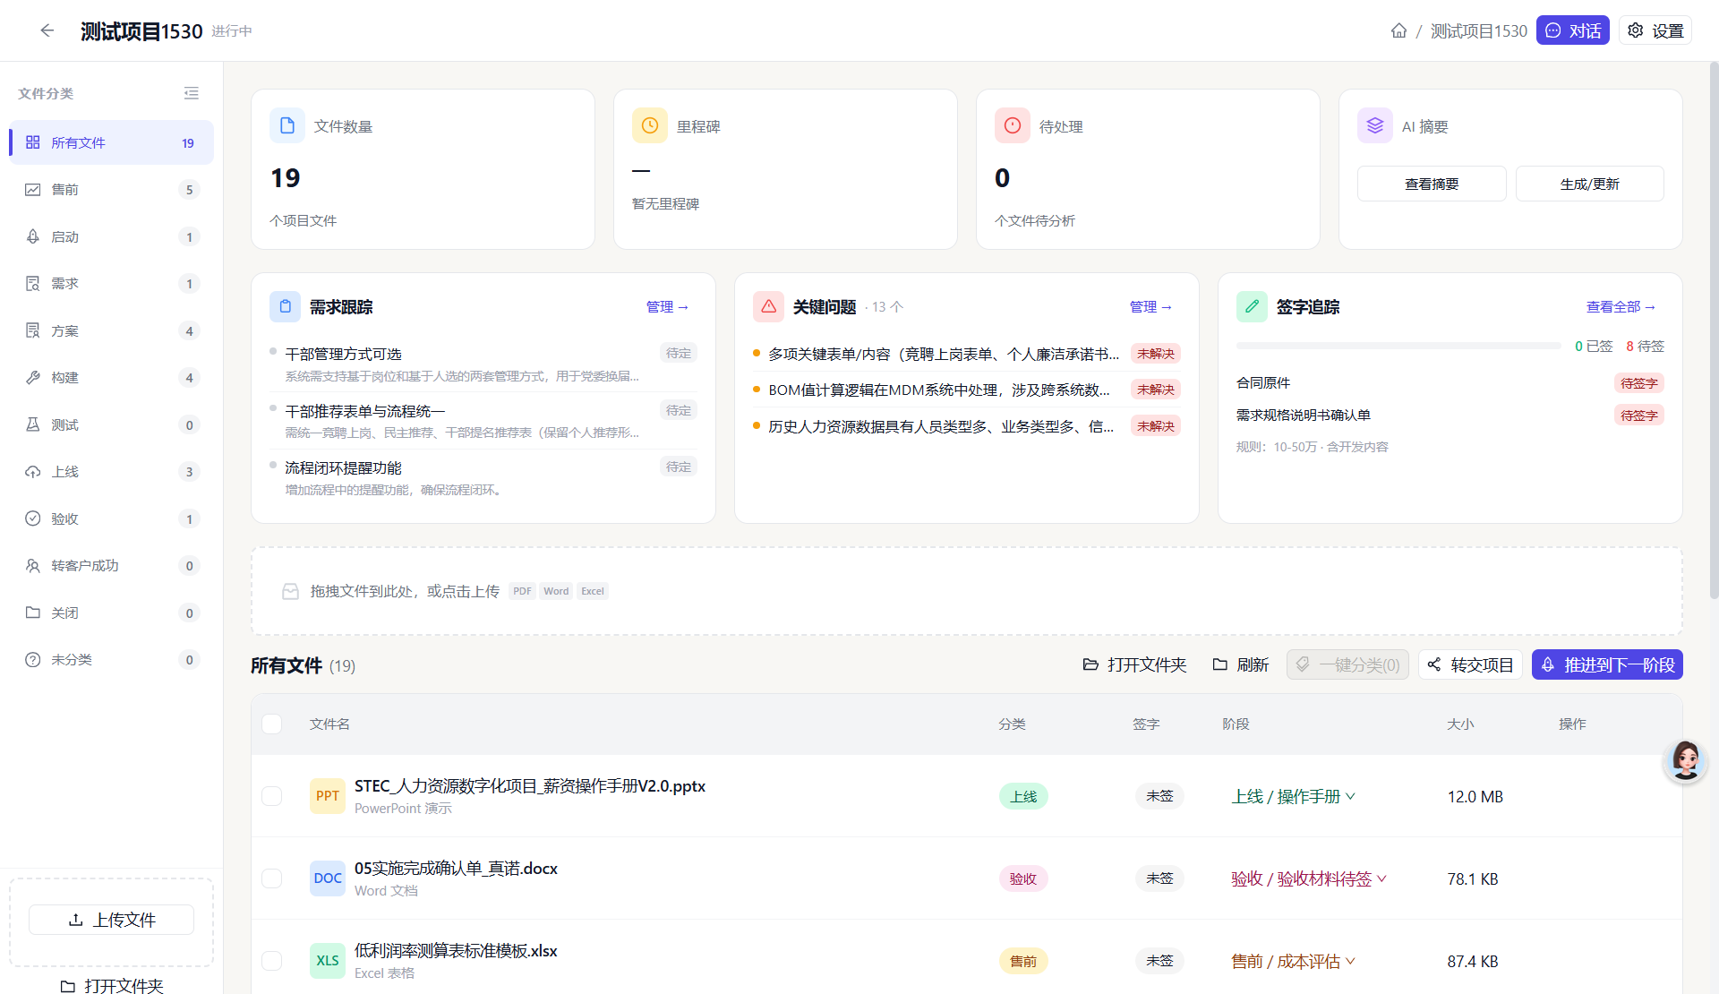
图 3：项目详情页（进行中阶段）— 左侧阶段导航 + 右侧卡片面板 + 下方文件列表

六、项目卡片信息面板
项目详情页上方显示统计行和特色卡片，帮助你快速掌握项目全貌。不同阶段显示不同的卡片组合。
注意：
卡片数据由 AI 自动提取，准确率约 85-90%。部分字段可能不完整或有偏差，建议结合原始文件核实重要数据。卡片内容暂不支持手动编辑，后续版本将逐步开放编辑功能。

6.1 统计行
统计行固定显示 4 张小卡片：
卡片 | 显示内容 | 点击操作
📁 文件数量 | 项目文件总数 | 无
⏱️ 里程碑 | 下一步里程碑名称和日期 | 弹窗查看完整时间轴
⏳ 待处理 | 未被 AI 分析的文件数 | 无
🤖 AI 摘要 | 查看 / 生成项目摘要 | 弹窗查看或生成摘要

6.2 特色卡片（按阶段切换）

售前阶段 — 重点看合同和利润
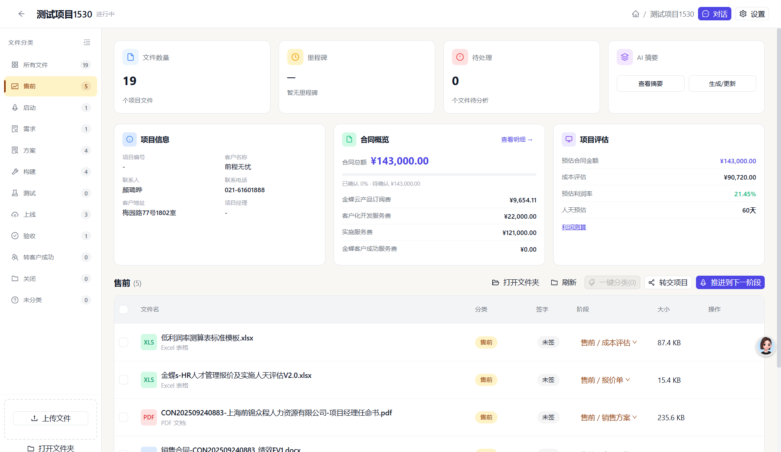
图 4：售前阶段卡片 — 项目信息 + 合同概览 + 项目评估
卡片 | 数据来源 | 业务价值
📋 项目信息 | AI 从合同 / 沟通文件提取 | 客户名称、联系人、电话、地址，快速了解客户
📄 合同概览 | AI 从合同文件提取 | 合同总额、分项金额、付款里程碑，掌握收款节奏
️ 项目评估 | 利润测算工具 | 合同金额、成本、利润率、人天，判断项目是否值得做

进行中阶段 — 重点看执行和风险
卡片 | 数据来源 | 业务价值
📝 需求跟踪 | AI 从需求文档 / 会议纪要提取 | 需求清单和状态，确保不遗漏客户需求
⚠️ 关键问题 | AI 从各类文档识别 | 风险和阻塞项，提前预警避免项目延期
✏️ 签字追踪 | AI 从合同 / 验收文件识别 | 签字文件状态和进度，把控验收流程

转客户成功阶段
卡片 | 数据来源 | 业务价值
✏️ 签字追踪 | 同上 | 继续跟进签字进度
🚀 拓展商机 | AI 从项目文档识别 | 二期 / 三期规划，发现新的商业机会
📦 交付物清单 | AI 从方案 / 验收文件识别 | 交付物状态，确保按时交付

关闭阶段 — 重点看收尾和沉淀
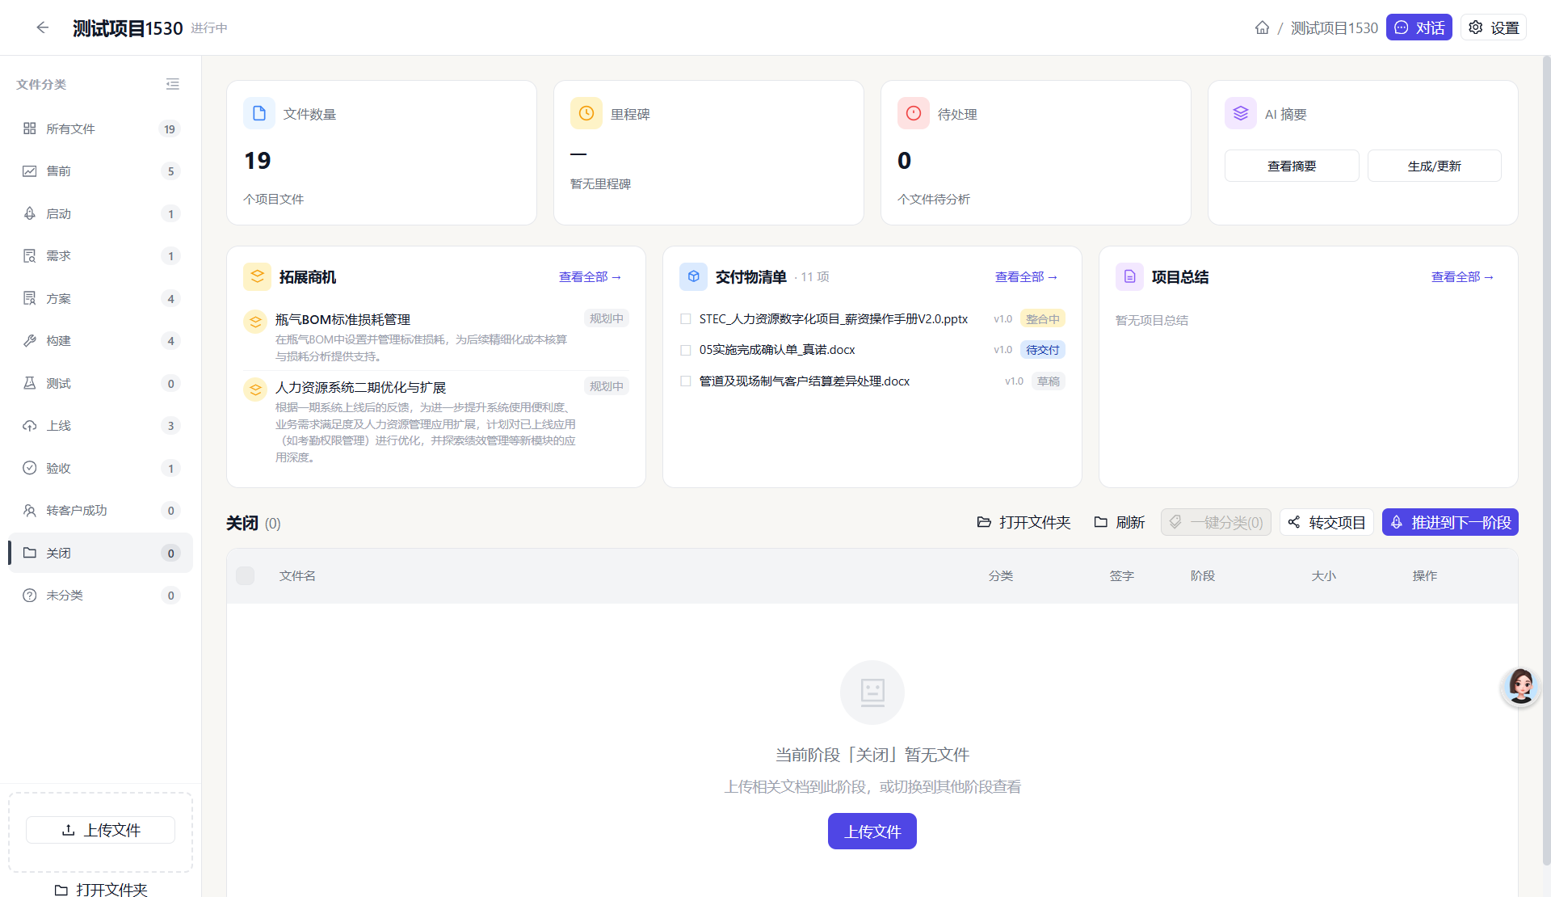
图 5：关闭阶段卡片 — 拓展商机 + 交付物清单 + 项目总结
卡片 | 数据来源 | 业务价值
🚀 拓展商机 | AI 识别 | 项目衍生的商业机会
📦 交付物清单 | AI 识别 | 11 项交付物状态，版本追踪
项目总结 | AI 分析生成 | 项目成果和复盘，经验沉淀

七、利润测算工具
点击「项目评估」卡片中的「利润测算」链接，打开利润测算弹窗。
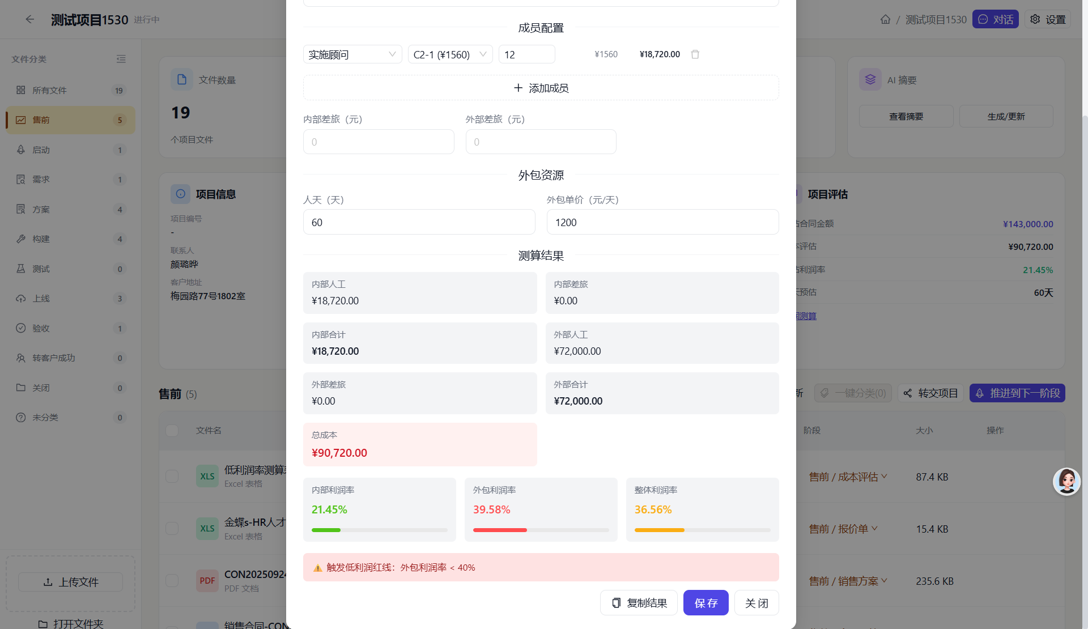
图 6：利润测算 — 输入成员和外包信息，实时计算利润率

7.1 使用步骤
- 输入合同总额（如有合同文件，系统自动填入）
- 添加团队成员：点击「+ 添加成员」，选择角色和职级，输入人天
- 系统根据角色和职级自动计算单价（如实施顾问 C2-1 = ¥1,560/天）
- 填写外包信息：外包人天、外包单价（默认 ¥1,200/天）、外部差旅
- 填写内部差旅
- 系统实时计算，无需点击按钮

7.2 查看结果
- 成本分配明细：内部 / 外包人天成本、差旅、总成本、合同分配
- 利润率三栏：内部 / 外包 / 整体利润率，带进度条
- 红线警告：内部利润率 < 0%（红色）或外包利润率 < 40%（黄色）时自动提醒
- 利润额：合同总额 - 总成本

7.3 保存和复制
- 点击「保存」按钮，测算结果自动保存到项目，外部卡片立即更新
- 点击「复制结果」按钮，一键复制测算文本到剪贴板
- 下次打开弹窗，自动恢复上次的测算数据

八、AI 智能分析

8.1 AI 自动分类
文件上传后自动触发，AI 完成 3 项判断（分类阶段 + 子分类 + 项目阶段）。分类结果实时显示在文件列表的「分类」列。

图 7：文件列表 — 每个文件显示分类结果（如售前 / 成本评估），支持点击修改

8.2 AI 摘要生成
在项目详情页统计行点击「生成 / 更新」按钮，AI 基于所有文件生成结构化摘要。
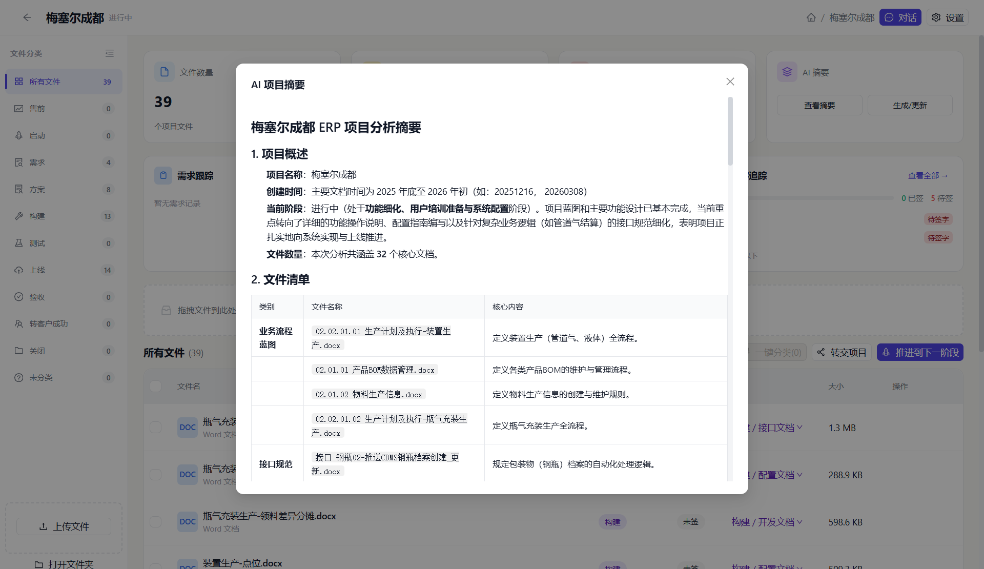
图 8：AI 项目摘要 — Markdown 渲染，包含项目概述、文件清单、关键发现、建议
摘要内容包含：
- 项目概述（名称、阶段、文件数量）
- 文件清单（按类别分组的表格）
- 当前进展
- 关键问题
- 建议和风险
生成后点击「查看摘要」按钮，以 Markdown 格式渲染展示。
注意：
AI 摘要基于文件内容自动生成，可能遗漏部分信息或存在理解偏差。建议将摘要作为参考，重要决策请以原始文件为准。摘要内容支持重新生成。

8.3 AI 对话
在项目详情页点击右上角「对话」按钮进入 AI 对话窗口。
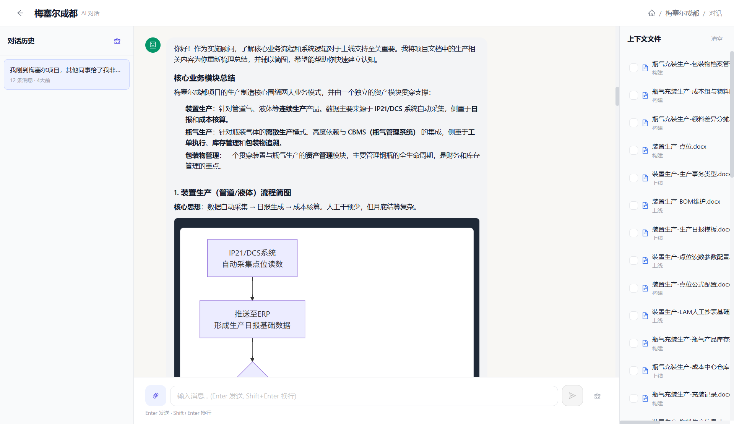
图 9：AI 对话 — 右侧文件面板选择上下文，AI 基于项目文件回答问题
对话特点：
- 项目绑定：AI 能读取项目中的所有文件，回答针对性强
- 多会话管理：支持创建多个对话会话
- 文件上下文：点击右侧 📎 按钮，勾选文件作为 AI 上下文
- Markdown 渲染：AI 回复支持表格、流程图（Mermaid）、代码块等

九、卡片详情弹窗
点击卡片上的「管理 →」或「查看全部 →」按钮，打开详情弹窗。

9.1 需求跟踪
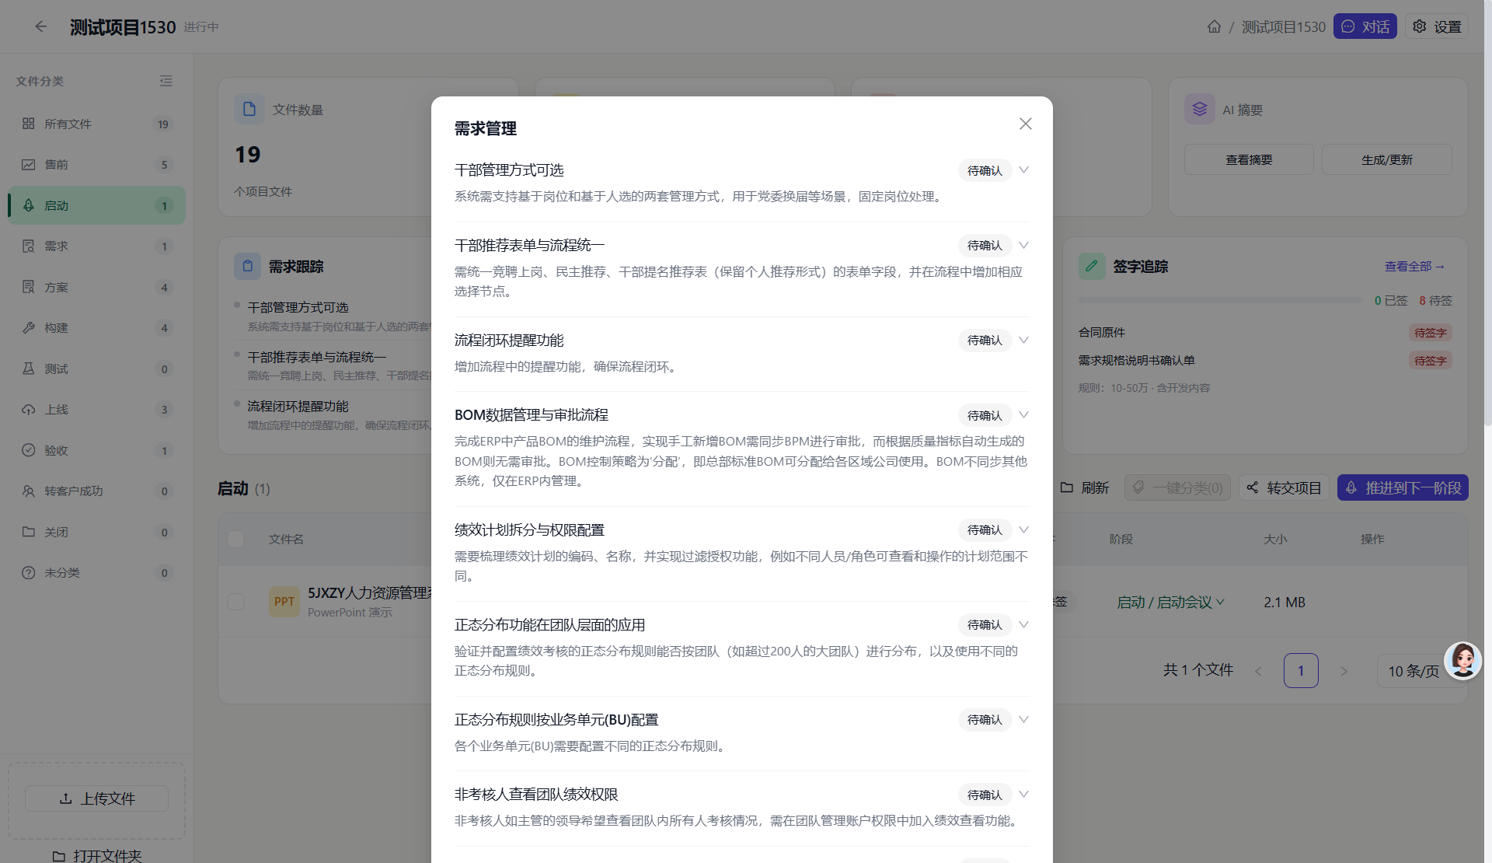
图 10：需求管理弹窗 — 每条需求可展开查看详情，状态标签区分待确认 / 进行中 / 已完成
- 显示所有 AI 提取的需求清单
- 每条需求：名称、详情、状态标签
- 点击展开可查看方案和来源

9.2 关键问题
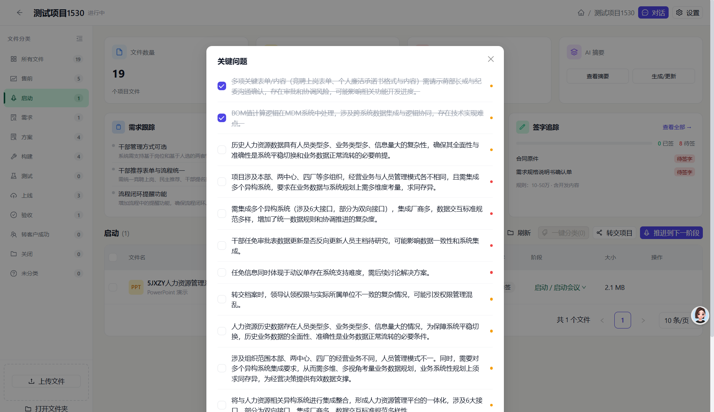
图 11：关键问题弹窗 — Checkbox 勾选标记已解决，优先级圆点区分高 / 中 / 低
- AI 识别的项目风险和阻塞项
- 支持 Checkbox 勾选标记已解决（文字变灰色 + 删除线）
- 优先级圆点： 高 🟡 中 低

9.3 签字追踪
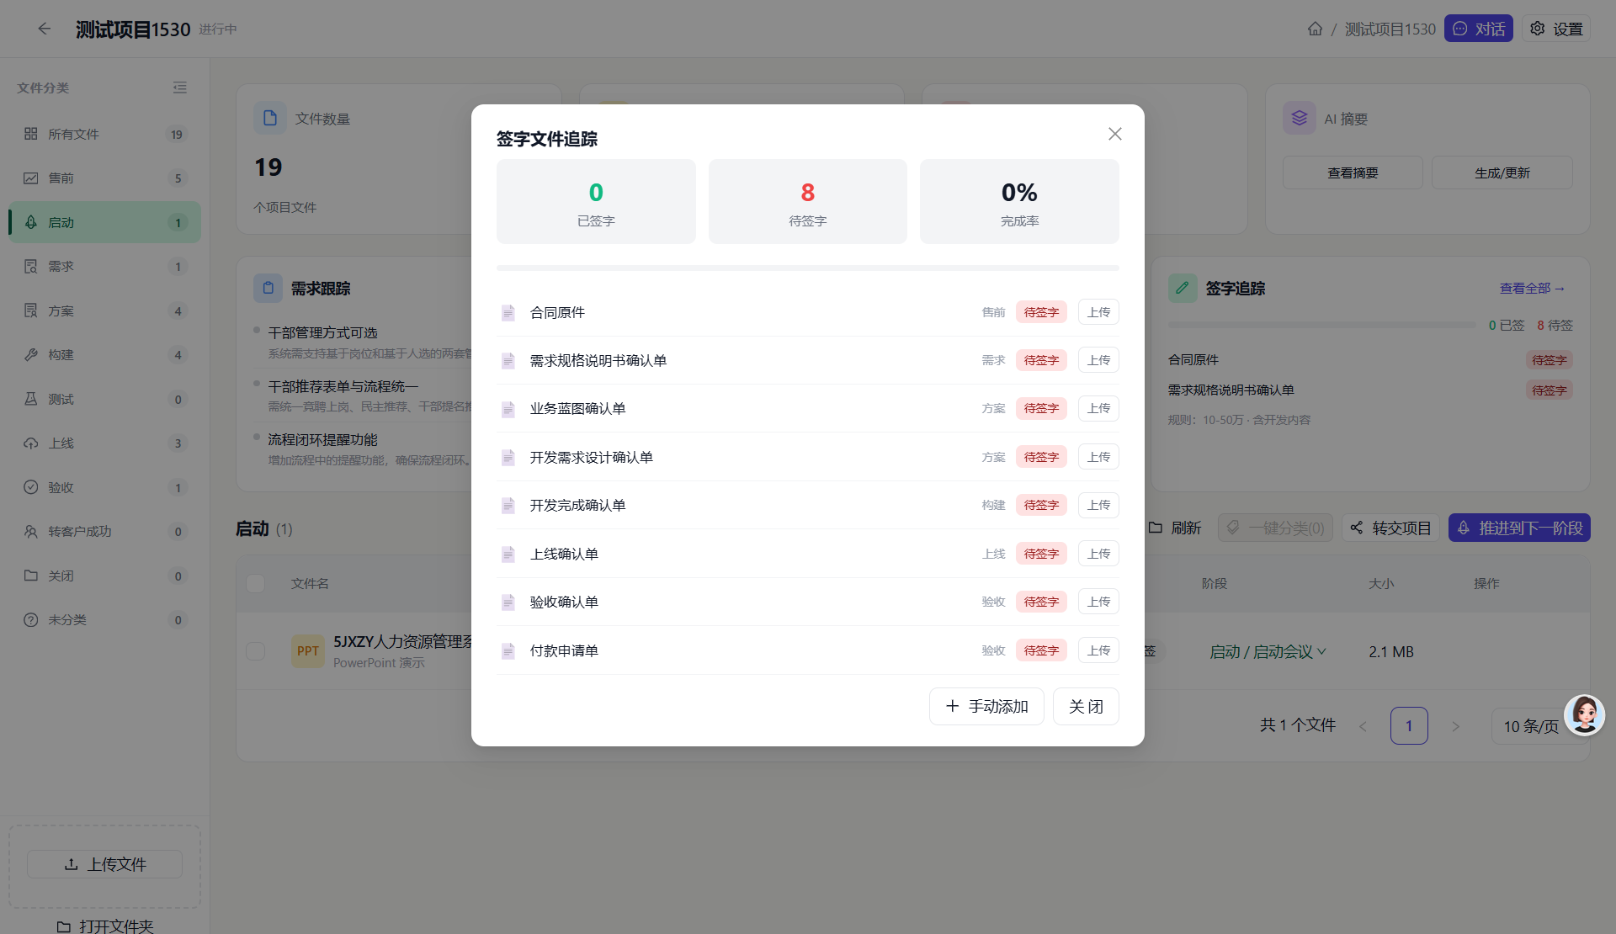
图 12：签字追踪弹窗 — 统计网格 + 文件列表，每项显示阶段和签字状态
- 统计：已签字 / 待签字 / 完成率
- 文件列表：每个签字文件的阶段和状态
- 支持上传已签字的文件

9.4 拓展商机
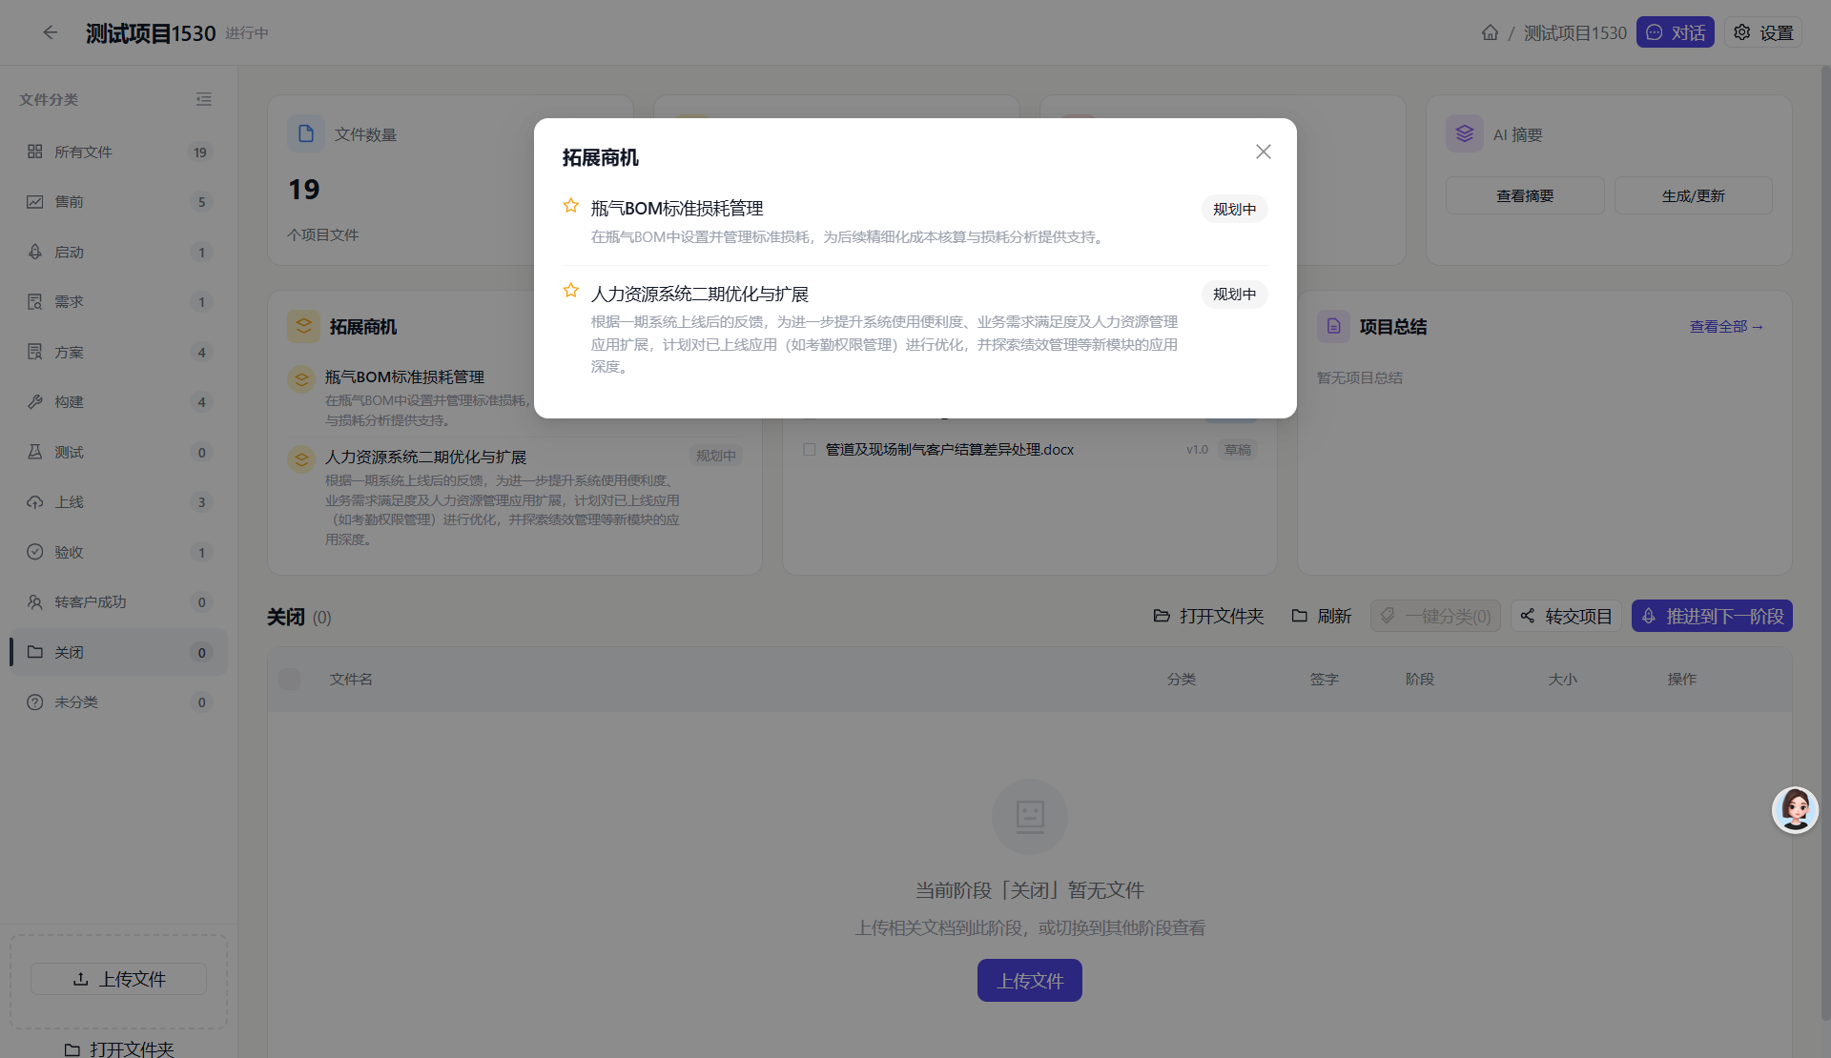
图 13：拓展商机弹窗 — AI 识别的二期 / 三期规划和商业机会
- AI 从项目文档中识别的衍生商机
- 每条：名称、描述、状态标签（规划中 / 已确认）

9.5 交付物清单
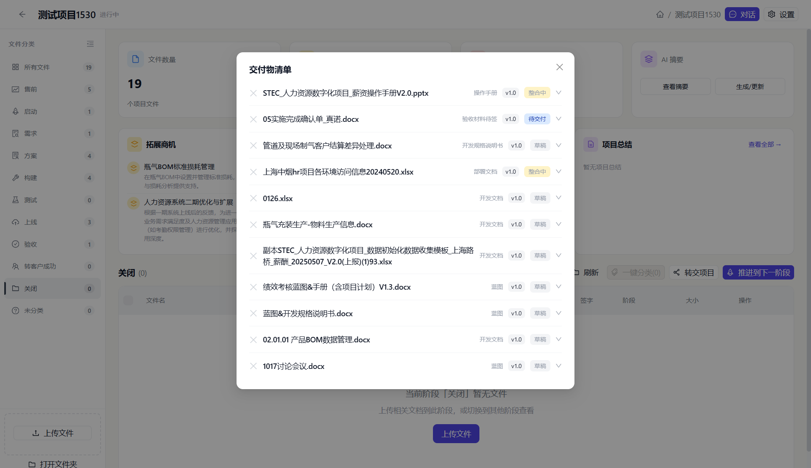
图 14：交付物清单弹窗 — 11 项交付物，状态标签区分整合中 / 待交付 / 草稿
- AI 从方案 / 验收文件自动识别交付物
- 状态：整合中、待交付、草稿、已交付
- 支持版本历史展开

9.6 项目总结
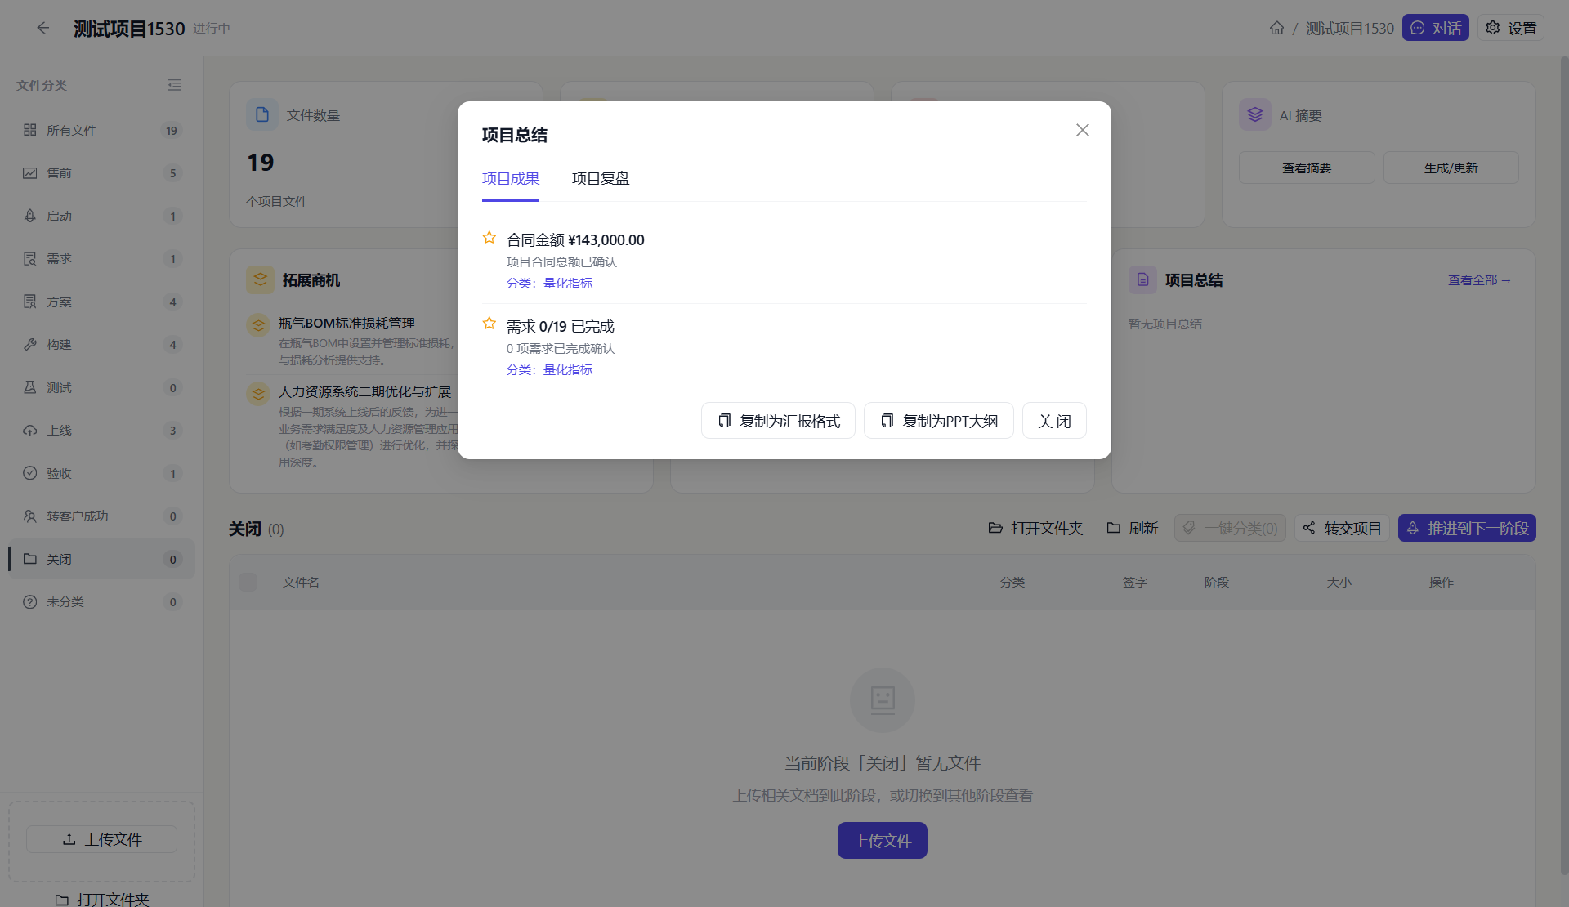
图 15：项目总结弹窗 — 双 Tab（项目成果 / 项目复盘），一键复制为汇报格式或 PPT 大纲
- 项目成果 Tab：合同金额、需求完成度等量化指标
- 项目复盘 Tab：做得好 / 待改进 / 经验教训
- 复制按钮：一键复制为汇报格式或 PPT 大纲，直接用于汇报

十、项目转交
提示：
业务场景：项目转交是团队协作中的高频需求。当你需要将项目交接给同事、跨团队共享分析成果、或从其他同事处接手项目时，转交功能可以完整保留所有文件分类、AI 分析结果和项目元数据，避免重复劳动。

10.1 导出转交包
在项目详情页点击「转交项目」按钮：

场景 1：整体转交 — 项目交接
- 选择「整体转交」
- 适用场景：项目负责人变更、团队重组、离职交接
- 打包所有文件和分析数据，同事导入后即可接手

场景 2：协作转交 — 选择性共享
- 选择「协作转交」，输入描述（如"新同事需要了解业务模块，不要给合同金额等敏感信息"）
- AI 根据描述智能推荐相关文件，自动勾选
- 适用场景：跨部门协作、实习生培训、部分文件共享
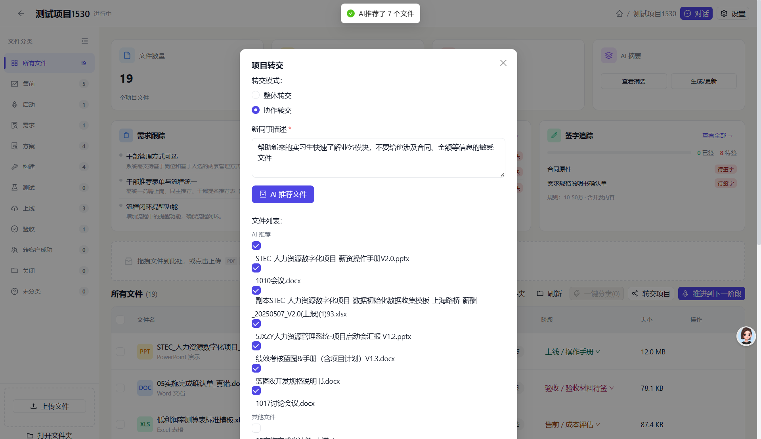
图 16：协作转交 — 输入描述，AI 推荐 7 个相关文件，自动勾选
填写转交说明（可选）→ 点击「导出」→ 选择保存位置 → 生成 .pmaer.zip 文件

10.2 导入转交包
从同事处获得 .pmaer.zip 文件后：
- 在项目列表页点击右上角「导入转交」
- 选择 .pmaer.zip 文件
- 预览项目信息（名称、文件数量、阶段）
- 可修改导入后的项目名称
- 点击「确认导入」
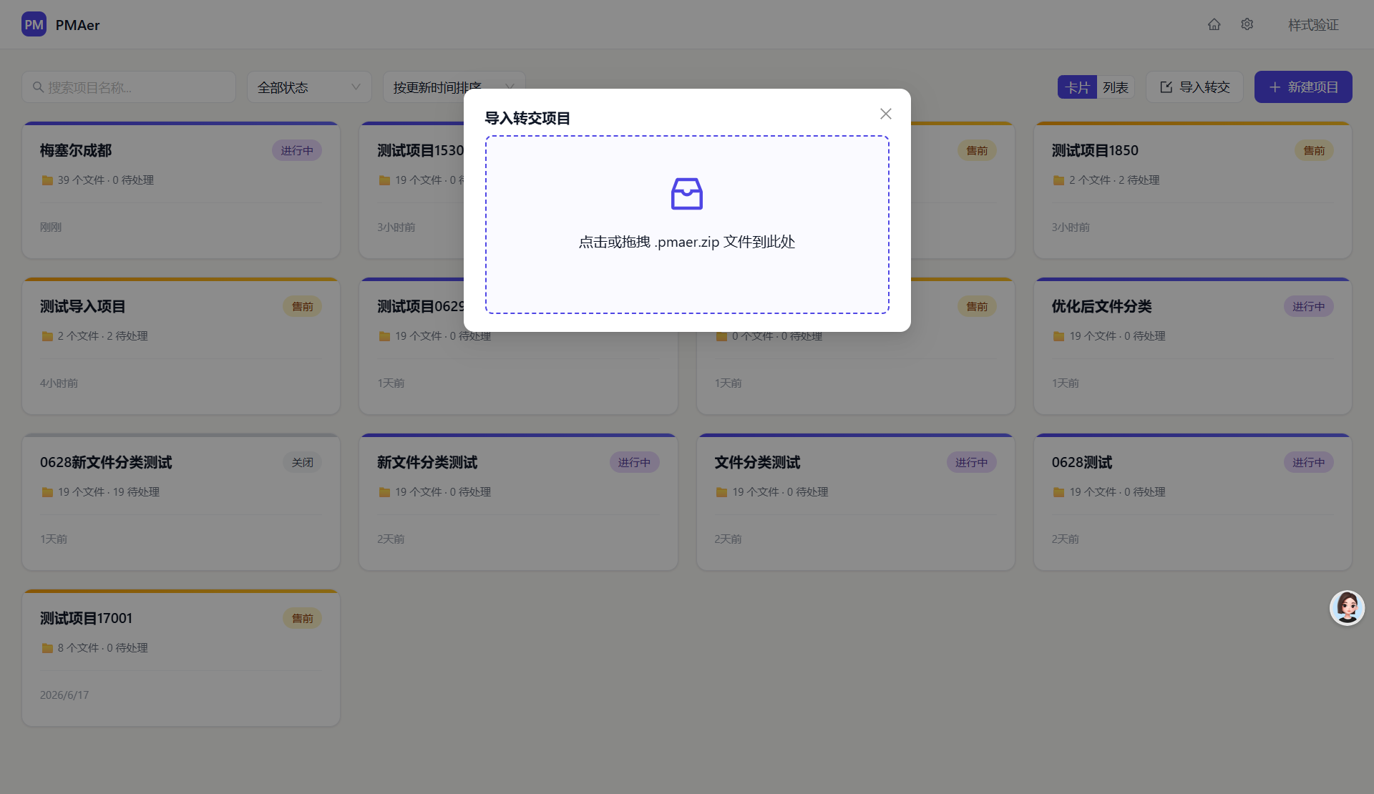
图 17：导入弹窗 — 点击或拖拽 .pmaer.zip 文件到上传区域
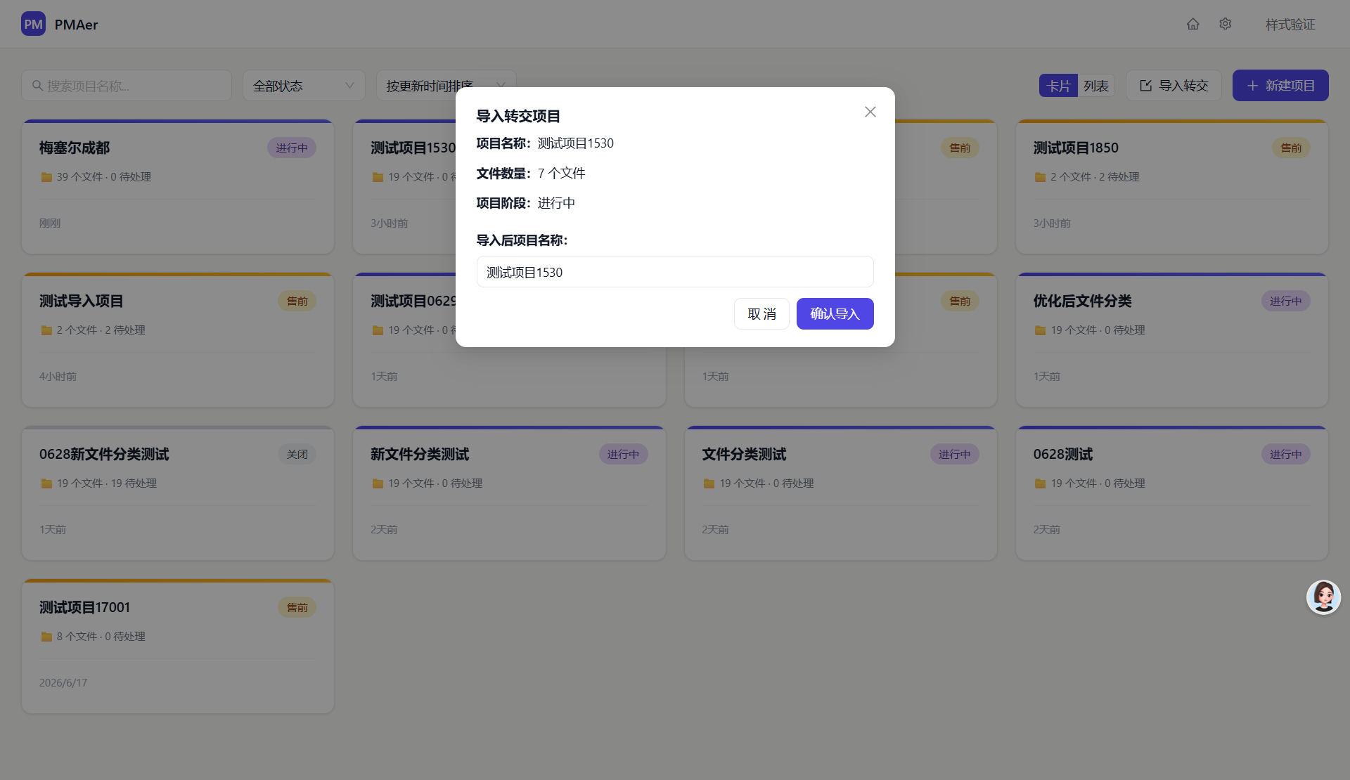
图 18：导入预览 — 显示项目名称、文件数量、阶段，确认后点击「确认导入」
导入后保留的数据：文件分类、AI 摘要、项目阶段、签字状态、合同信息等所有分析数据，无需重新分析。
注意：
导入后建议检查一遍文件分类是否准确，AI 分类并非 100% 准确，必要时可手动调整。

十一、侧边栏文件分类
项目详情页左侧显示 10 个分类阶段，每个阶段旁显示文件数量。
功能 | 操作
查看某阶段文件 | 点击对应阶段名称
查看所有文件 | 点击「所有文件」
查看未分类文件 | 点击「未分类」
折叠 / 展开侧边栏 | 点击顶部折叠按钮
不同阶段的右侧卡片组合不同（详见第六章）。

十二、设置
点击项目详情页右上角 ⚙️ 进入设置页面。

12.1 AI 模型
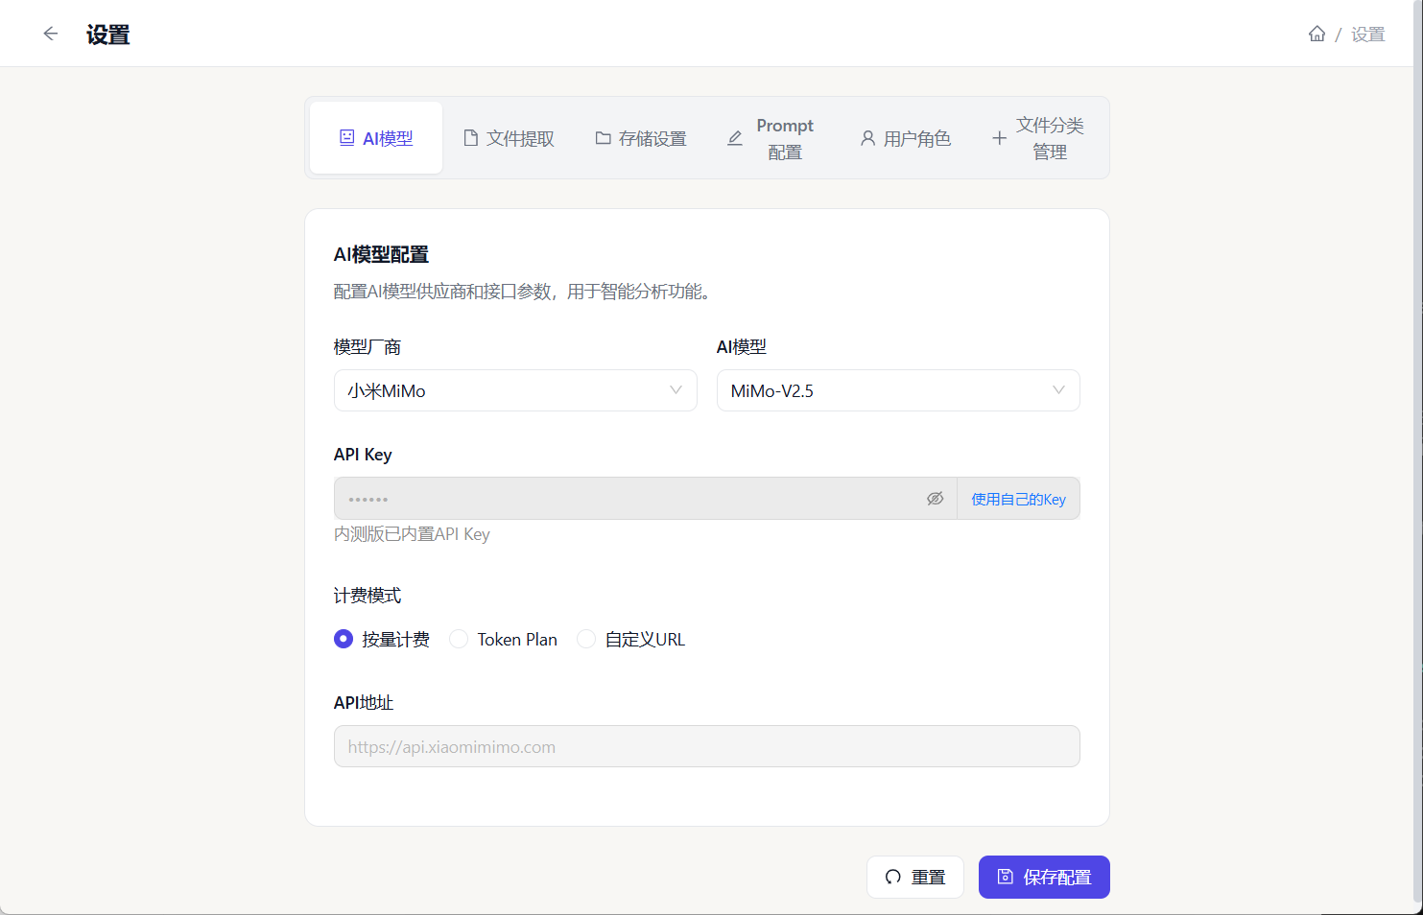
图 19：AI 模型配置 — 选择厂商和模型，填写 API Key
配置项 | 说明
模型厂商 | 选择 AI 服务提供商（小米 MiMo、智谱、阿里千问等 11 家）
AI 模型 | 选择具体模型
API Key | 填写 API 密钥。测试阶段可使用内置 Key 试用（7 月底关闭），届时需填写自己的 Key
计费模式 | 按量计费 / Token Plan / 自定义 URL
API 地址 | 自定义 API 接口地址（高级）

12.2 文件提取
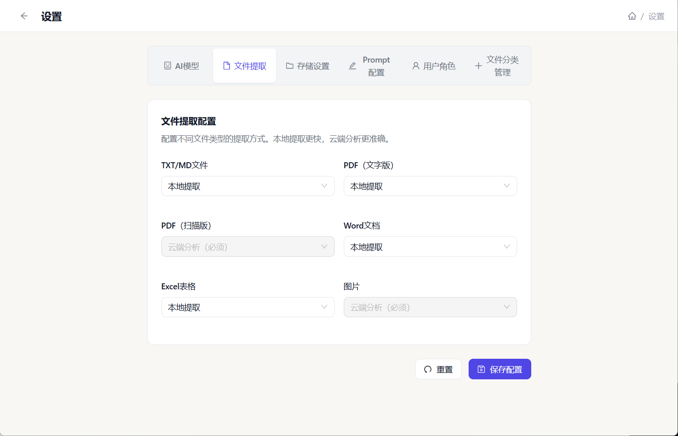
图 20：文件提取配置 — 本地提取更快，云端分析更准确
配置各格式文件的提取方式：
- TXT/MD 文件：本地提取
- PDF 文字版：本地提取
- PDF 扫描版：云端分析（必须）
- Word 文档：本地提取
- Excel 表格：本地提取
- 图片：云端分析（必须）

12.3 存储设置
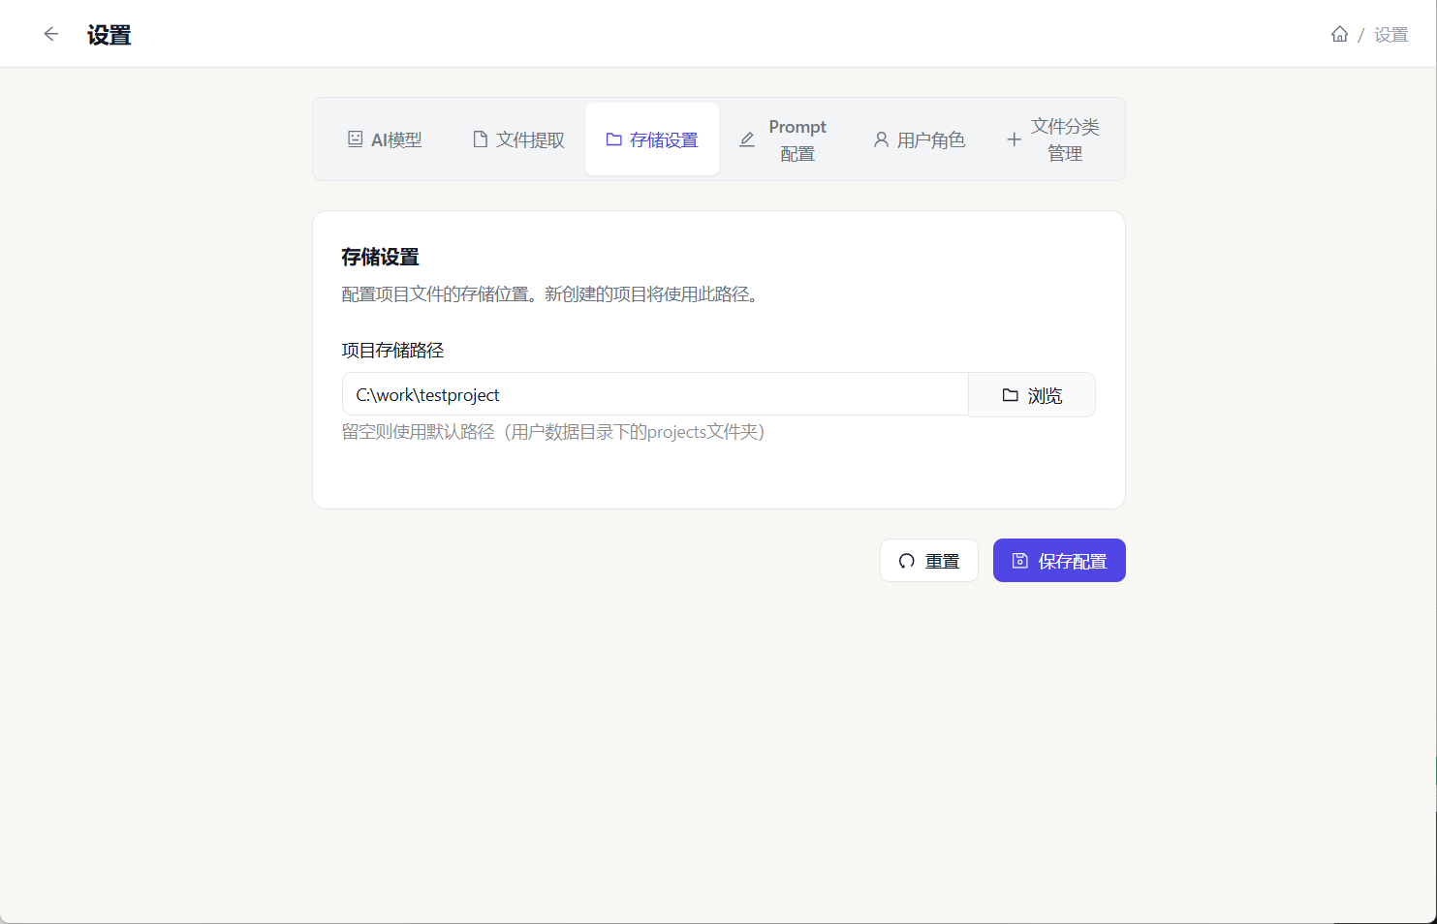
图 21：存储设置 — 配置项目文件存储位置
配置项目文件的存储位置，新创建的项目将使用此路径。

12.4 Prompt 配置
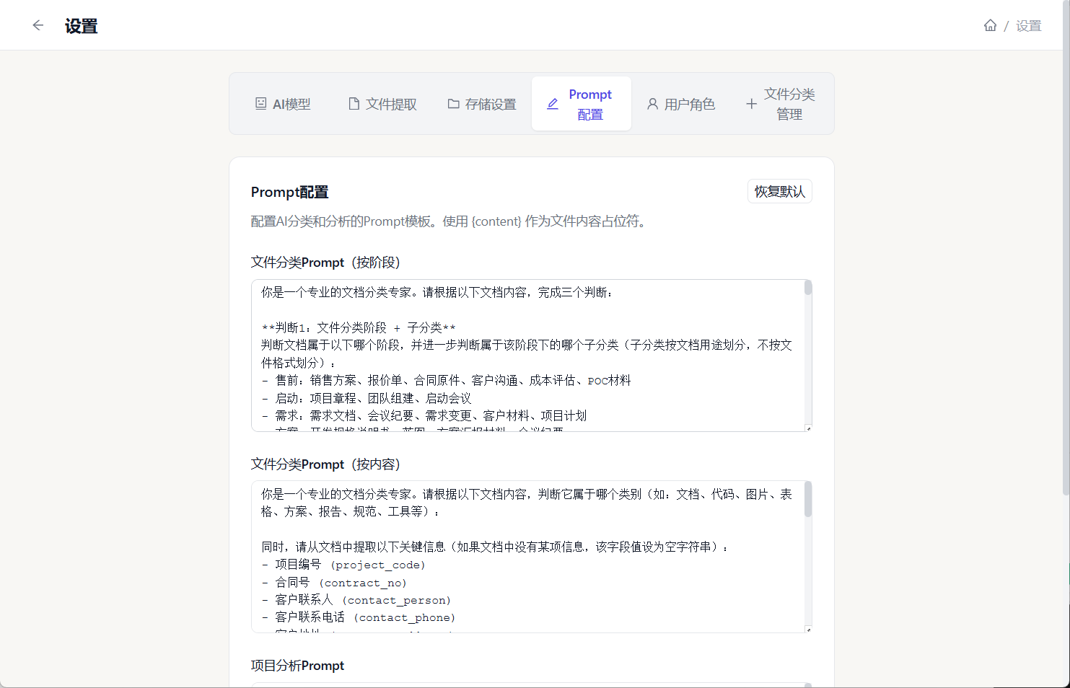
图 22：Prompt 配置 — 可自定义 AI 分类和分析的 Prompt 模板
可自定义 AI 使用的 Prompt 模板：
- 文件分类 Prompt（按阶段）
- 文件分类 Prompt（按内容）
- 项目分析 Prompt
点击「恢复默认」可还原为内置 Prompt。

12.5 用户角色
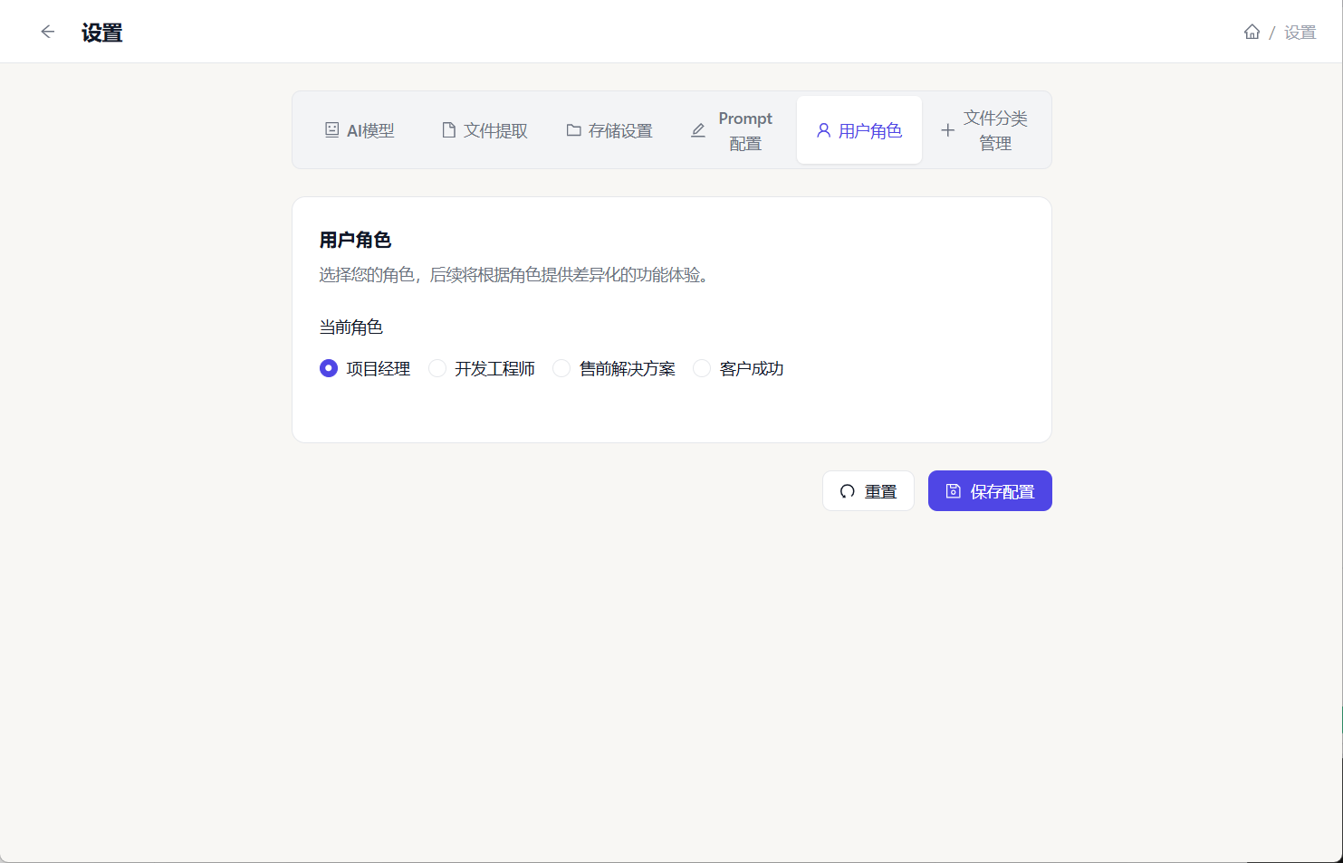
图 23：用户角色 — 选择角色，AI 根据角色调整回复风格
可选角色：项目经理、开发工程师、售前解决方案、客户成功
注意：
当前版本角色选择暂未触发差异化功能，仅记录用户偏好。后续版本将根据角色调整 AI 回复风格、卡片展示重点和功能入口。

12.6 文件分类管理
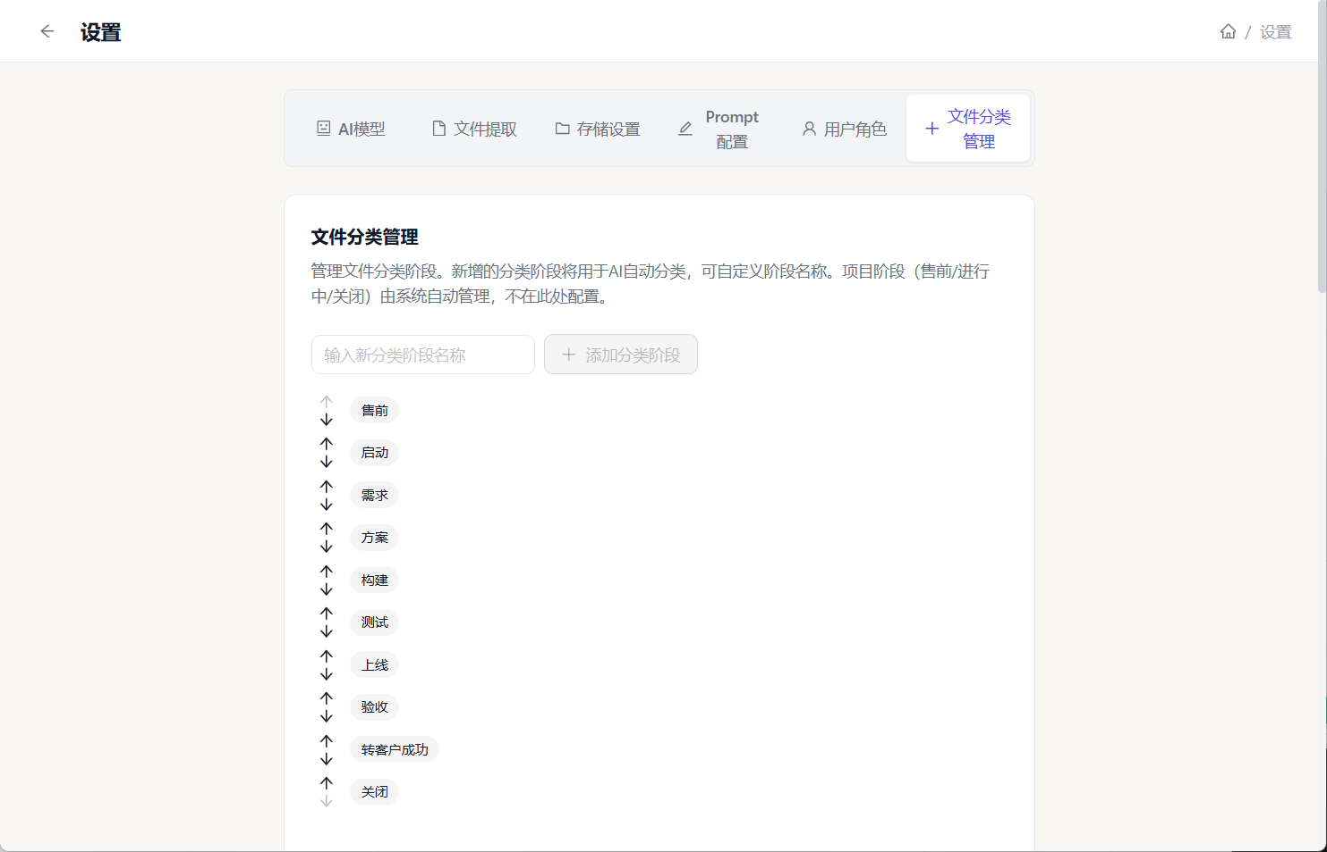
图 24：文件分类管理 — 拖拽调整阶段顺序，新增 / 删除分类
自定义 10 个分类阶段的顺序和子分类。

十三、支持的 AI 厂商
厂商 | 说明
小米 MiMo | 测试阶段默认内置（7 月底关闭）
智谱 | GLM 系列
阿里千问 | Qwen 系列
腾讯混元 | hunyuan 系列
百度文心 | ERNIE 系列
DeepSeek | V4 系列
月之暗面 Kimi | Kimi K2 系列
讯飞星火 | spark 系列
百川智能 | Baichuan 系列
MiniMax | M3 系列
零一万物 | Yi 系列

十四、常见问题
Q：安装后提示"AI 服务未配置"怎么办？
打开设置页 → AI 模型，选择厂商并填写 API Key。测试阶段可选择「使用内置 Key」试用（7 月底关闭）。
Q：文件上传后没有自动分类？
检查 AI 是否已配置。未配置 AI 时，系统会根据文件名推断分类（准确度较低）。
Q：如何修改已分类的文件？
在文件列表中找到该文件，点击分类下拉菜单，选择新分类。
Q：项目阶段可以倒退吗？
不支持。阶段只能从售前 → 进行中 → 关闭单向推进，防止误操作。
Q：支持哪些文件格式？
PDF、Word（.doc/.docx）、Excel、PPT、TXT、Markdown、JPG/PNG 图片。单文件最大 50MB。
Q：利润测算的数据会丢失吗？
不会。测算结果自动保存到项目中，下次打开弹窗会恢复上次的数据。
Q：转交导入后需要重新分析文件吗？
不需要。导入会保留原有的文件分类、AI 摘要、阶段信息等所有分析数据。
Q：利润率红线是什么意思？
内部利润率 < 0%：自有交付亏损，显示红色警告。外包利润率 < 40%：触发低利润审批，显示黄色警告。低于红线时需要重新评估项目报价或资源配置。

